Отчет по лабораторной работе №3

Дискреционное разграничение прав в Linux. Два пользователя

Лебедева Ольга Андреевна

Содержание

# Цель работы

Получение практических навыков работы в консоли с атрибутами файлов для групп пользователей.

# Теоретическое введение

В Linux, как и в любой многопользовательской системе, естественным образом возникает задача разграничения доступа субъектов — пользователей к объектам — файлам дерева каталогов.

Один из подходов к разграничению доступа — так называемый дискреционный — предполагает назначение владельцев объектов, которые по собственному усмотрению определяют права доступа субъектов (других пользователей) к объектам (файлам), которыми владеют.

# Выполнение лабораторной работы

В установленной операционной системе создайте учётную запись пользователя guest.

Задайте пароль для пользователя guest.

Данные пункты были выполнены в лабораторных работах №1 и №2.

Аналогично создайте второго пользователя guest: Cм. рис. 1

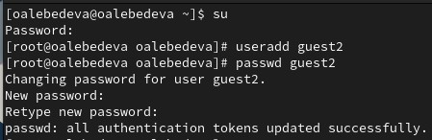

Создание пользователя guest2

Добавьте пользователя guest2 в группу guest: Cм. рис. 2

Добавление guest2 в группу guest

Добавление guest2 в группу guest

Осуществите вход в систему от двух пользователей на двух разных консолях: guest на первой консоли и guest2 на второй консоли.

Для обоих пользователей командой pwd определите директорию, в которой вы находитесь. Сравните её с приглашениями командной строки.

Уточните имя вашего пользователя, его группу, кто входит в неё и к каким группам принадлежит он сам. Определите командами groups guest и groups guest2, в какие группы входят пользователи guest и guest2. Сравните вывод команды groups с выводом команд id -Gn и id -G: Cм. рис. 3

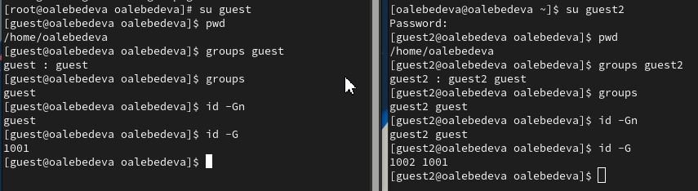

Информация о guest и guest2

Сравните полученную информацию с содержимым файла /etc/group: Cм. рис. 4.

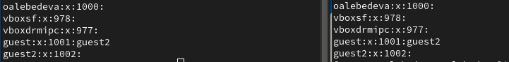

Файл group

От имени пользователя guest2 выполните регистрацию пользователя guest2 в группе guest: Cм. рис. 5.

Регистрация пользователя guest2

Регистрация пользователя guest2

От имени пользователя guest измените права директории /home/guest, разрешив все действия для пользователей группы: Cм. рис. 6.

Изменение прав директории

Изменение прав директории

От имени пользователя guest снимите с директории /home/guest/dir1 все атрибуты командой chmod 000 dirl и проверьте правильность снятия атрибутов: Cм. рис. 7.

Проверка атрибутов

Проверка атрибутов

# Заполнение таблиц

Меняя атрибуты у директории dir1 и файла file1 от имени пользователя guest и делая проверку от пользователя guest2, заполните табл. 3.1, определив опытным путём, какие операции разрешены, а какие нет. Если операция разрешена, занесите в таблицу знак «+», если не разрешена, знак «-». Сравните табл. 2.1 (из лабораторной работы № 2) и табл. 3.1. На основании заполненной таблицы определите те или иные минимально необходимые права для выполнения пользователем guest2 операций внутри директории dir1 и заполните табл. 3.2.

| Права директории | Права файла | Создание файла | Удаление файла | Запись в файл | Чтение файла | Смена директории | Просмотр файлов в директории | Переименование файл | Смена атрибутов файла |
| --- | --- | --- | --- | --- | --- | --- | --- | --- | --- |
| d--------- (000) | ---------- (000) | - | - | - | - | - | - | - | - |
| d-----x--- (010) | ---------- (000) | - | - | - | - | + | - | - | + |
| d----w---- (020) | ---------- (000) | - | - | - | - | - | - | - | - |
| d----wx--- (030) | ---------- (000) | + | + | - | - | + | - | + | + |
| d---r----- (040) | ---------- (000) | - | - | - | - | - | + | - | - |
| d---r-x--- (050) | ---------- (000) | - | - | - | - | + | + | - | + |
| d---rw---- (060) | ---------- (000) | - | - | - | - | - | + | - | - |
| d---rwx--- (070) | ---------- (000) | + | + | - | - | + | + | + | + |
| d--------- (000) | ------x--- (010) | - | - | - | - | - | - | - | - |
| d-----x--- (010) | ------x--- (010) | - | - | - | - | + | - | - | + |
| d----w---- (020) | ------x--- (010) | - | - | - | - | - | - | - | - |
| d----wx--- (030) | ------x--- (010) | + | + | - | - | + | - | + | + |
| d---r----- (040) | ------x--- (010) | - | - | - | - | - | + | - | - |
| d---r-x--- (050) | ------x--- (010) | - | - | - | - | + | + | - | + |
| d---rw---- (060) | ------x--- (010) | - | - | - | - | - | + | - | - |
| d---rwx--- (070) | ------x--- (010) | + | + | - | - | + | + | + | + |
| d--------- (000) | -----w---- (020) | - | - | - | - | - | - | - | - |
| d-----x--- (010) | -----w---- (020) | - | - | + | - | + | - | - | + |
| d----w---- (020) | -----w---- (020) | - | - | - | - | - | - | - | - |
| d----wx--- (030) | -----w---- (020) | + | + | + | - | + | - | + | + |
| d---r----- (040) | -----w---- (020) | - | - | - | - | - | + | - | - |
| d---r-x--- (050) | -----w---- (020) | - | - | + | - | + | + | - | + |
| d---rw---- (060) | -----w---- (020) | - | - | - | - | - | + | - | - |
| d---rwx--- (070) | -----w---- (020) | + | + | + | - | + | + | + | + |
| d--------- (000) | -----wx--- (030) | - | - | - | - | - | - | - | - |
| d-----x--- (010) | -----wx--- (030) | - | - | + | - | + | - | - | + |
| d----w---- (020) | -----wx--- (030) | - | - | - | - | - | - | - | - |
| d----wx--- (030) | -----wx--- (030) | + | + | + | - | + | - | + | + |
| d---r----- (040) | -----wx--- (030) | - | - | - | - | - | + | - | - |
| d---r-x--- (050) | -----wx--- (030) | - | - | + | - | + | + | - | + |
| d---rw---- (060) | -----wx--- (030) | - | - | - | - | - | + | - | - |
| d---rwx--- (070) | -----wx--- (030) | + | + | + | - | + | + | + | + |
| d--------- (000) | ----r----- (040) | - | - | - | - | - | - | - | - |
| d-----x--- (010) | ----r----- (040) | - | - | - | + | + | - | - | + |
| d----w---- (020) | ----r----- (040) | - | - | - | - | - | - | - | - |
| d----wx--- (030) | ----r----- (040) | + | + | - | + | + | - | + | + |
| d---r----- (040) | ----r----- (040) | - | - | - | - | - | + | - | - |
| d---r-x--- (050) | ----r----- (040) | - | - | - | + | + | + | - | + |
| d---rw---- (060) | ----r----- (040) | - | - | - | - | - | + | - | - |
| d---rwx--- (070) | ----r----- (040) | + | + | - | + | + | + | + | + |
| d--------- (000) | ----r-x--- (050) | - | - | - | - | - | - | - | - |
| d-----x--- (010) | ----r-x--- (050) | - | - | - | + | + | - | - | + |
| d----w---- (020) | ----r-x--- (050) | - | - | - | - | - | - | - | - |
| d----wx--- (030) | ----r-x--- (050) | + | + | - | + | + | - | + | + |
| d---r----- (040) | ----r-x--- (050) | - | - | - | - | - | + | - | - |
| d---r-x--- (050) | ----r-x--- (050) | - | - | - | + | + | + | - | + |
| d---rw---- (060) | ----r-x--- (050) | - | - | - | - | - | + | - | - |
| d---rwx--- (070) | ----r-x--- (050) | + | + | - | + | + | + | + | + |
| d--------- (000) | ----rw---- (060) | - | - | - | - | - | - | - | - |
| d-----x--- (010) | ----rw---- (060) | - | - | + | + | + | - | - | + |
| d----w---- (020) | ----rw---- (060) | - | - | - | - | - | - | - | - |
| d----wx--- (030) | ----rw---- (060) | + | + | + | + | + | - | + | + |
| d---r----- (040) | ----rw---- (060) | - | - | - | - | - | + | - | - |
| d---r-x--- (050) | ----rw---- (060) | - | - | + | + | + | + | - | + |
| d---rw---- (060) | ----rw---- (060) | - | - | - | - | - | + | - | - |
| d---rwx--- (070) | ----rw---- (060) | + | + | + | + | + | + | + | + |
| d--------- (000) | ----rwx--- (070) | - | - | - | - | - | - | - | - |
| d-----x--- (010) | ----rwx--- (070) | - | - | + | + | + | - | - | + |
| d----w---- (020) | ----rwx--- (070) | - | - | - | - | - | - | - | - |
| d----wx--- (030) | ----rwx--- (070) | + | + | + | + | + | - | + | + |
| d---r----- (040) | ----rwx--- (070) | - | - | - | - | - | + | - | - |
| d---r-x--- (050) | ----rwx--- (070) | - | - | + | + | + | + | - | + |
| d---rw---- (060) | ----rwx--- (070) | - | - | - | - | - | + | - | - |
| d---rwx--- (070) | ----rwx--- (070) | + | + | + | + | + | + | + | + |

Таблица 3.1 «Установленные права и разрешённые действия для групп»

## Заполнение таблицы 3.2

1. На основании заполненной таблицы определите те или иные минимально необходимые права для выполнения пользователем guest2 операций внутри директории dir1 и заполните табл. 3.2

| Операция | Права на директорию | Права на файл |
| --- | --- | --- |
| Создание файла | d----wx--- (030) | ---------- (000) |
| Удаление файла | d----wx--- (030) | ---------- (000) |
| Чтение файла | d-----x--- (010) | ----r----- (040) |
| Запись в файл | d-----x--- (010) | -----w---- (020) |
| Переименование файла | d----wx--- (030) | ---------- (000) |
| Создание поддиректории | d----wx--- (030) | ---------- (000) |
| Удаление поддиректории | d----wx--- (030) | ---------- (000) |

Таблица 3.2 «Минимальные права для совершения операций от имени пользователей входящих в группу»

Сравнивая таблицу 3.1. с таблицей 2.1, можно сказать, что они идентичны. Единственное различие - в предыдущий раз мы присваивали права владельцу, а в этот раз - группе.

# Заключение

Получили практические навыки работы в консоли с атрибутами файлов для групп пользователей.

# Библиографическая справка

[1] Дискреционное разграничение доступа Linux: https://debianinstall.ru/diskretsionnoe-razgranichenie-dostupa-linux/